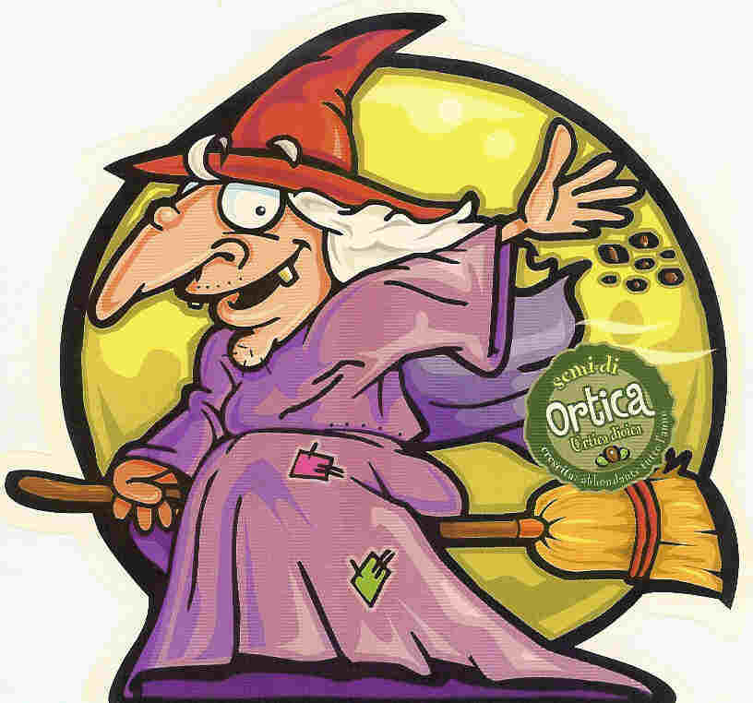

Halloween

M Y S T I K ?

Nej - nye ideer fra promo seeds

September 2005

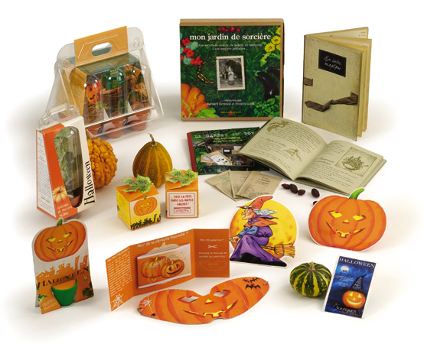

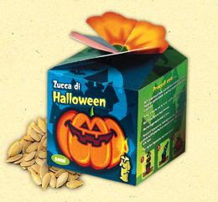


Er du med på en ”spøg” ?

Jeg glæder mig til at høre fra dig !




promo seeds scandinavia aps Hvidovrevej 80d . 2610 Rødovre , tlf.36 72 37 47 www.promoseeds.dk
for growing business

